Министерство цифрового развития, связи и массовых коммуникаций Федеральное государственное образовательное бюджетное учреждение

высшего профессионального образования

«Сибирский государственный университет телекоммуникаций и информатики» (СибГУТИ)

Отчёт

По лабораторной работе №6

«Исследование работы мультиплексора и демультиплексора»

по дисциплине:

«Электротехника, электроника и схемотехника»

Выполнили

студенты:

гр. ИП-311

Николаев Михаил

Мерлинский Глеб

Проверил:

Сажнев Александр Михайлович

**Цель работы:** Целью работы является изучение функционального назначения и устройства и мультиплексора и демультиплексора средствами системы схемотехнического моделирования Electronics Workbench.

**Ход работы:**

|  |  |  |  |  |  |  |  |  |
| --- | --- | --- | --- | --- | --- | --- | --- | --- |
| **Номер бригады** | D0 | D1 | D2 | D3 | D4 | D5 | D6 | D7 |
| 3 | 1 | 0 | 1 | 0 | 1 | 0 | 1 | 0 |

Таблица 6.3 – Результаты проверки мультиплексора

|  |  |  |  |  |
| --- | --- | --- | --- | --- |
| **Адрес** | | | **Выход** | |
| C | B | A | дано | факт |
| 0 | 0 | 0 | *D0* =1 | 1 |
| 0 | 0 | 1 | *D1* =0 | 0 |
| 0 | 1 | 0 | *D2* =1 | 1 |
| 0 | 1 | 1 | *D3* =0 | 0 |
| 1 | 0 | 0 | *D4* =1 | 1 |
| 1 | 0 | 1 | *D5* =0 | 0 |
| 1 | 1 | 0 | *D6* =1 | 1 |
| 1 | 1 | 1 | *D7* =0 | 0 |

Таблица 6.4 – Результаты проверки демультиплексора

|  |  |  |  |  |  |  |  |  |  |  |
| --- | --- | --- | --- | --- | --- | --- | --- | --- | --- | --- |
| **Адрес** | | | **Выходы** | | | | | | | |
| C | B | A | 0 | 1 | 2 | 3 | 4 | 5 | 6 | 7 |
| 0 | 0 | 0 | 0 | 1 | 1 | 1 | 1 | 1 | 1 | 1 |
| 0 | 0 | 1 | 1 | 0 | 1 | 1 | 1 | 1 | 1 | 1 |
| 0 | 1 | 0 | 1 | 1 | 0 | 1 | 1 | 1 | 1 | 1 |
| 0 | 1 | 1 | 1 | 1 | 1 | 0 | 1 | 1 | 1 | 1 |
| 1 | 0 | 0 | 1 | 1 | 1 | 1 | 0 | 1 | 1 | 1 |
| 1 | 0 | 1 | 1 | 1 | 1 | 1 | 1 | 0 | 1 | 1 |
| 1 | 1 | 0 | 1 | 1 | 1 | 1 | 1 | 1 | 0 | 1 |
| 1 | 1 | 1 | 1 | 1 | 1 | 1 | 1 | 1 | 1 | 0 |

Таблица 6.5 – Варианты задания

|  |  |
| --- | --- |
| **Номер бригады** | **Карта Карно** |
| **3** |  |

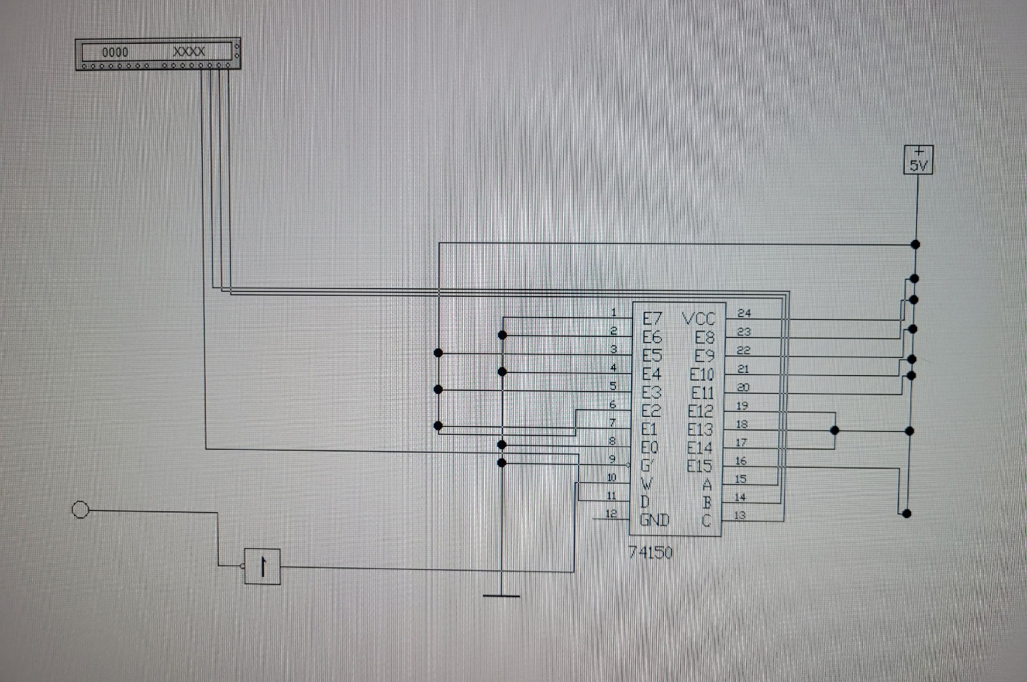

Таблица истинности

|  |  |  |  |  |
| --- | --- | --- | --- | --- |
| A | B | C | D | F |
| 0 | 0 | 0 | 0 | 0 |
| 0 | 0 | 0 | 1 | 1 |
| 0 | 0 | 1 | 0 | 1 |
| 0 | 0 | 1 | 1 | 1 |
| 0 | 1 | 0 | 0 | 0 |
| 0 | 1 | 0 | 1 | 1 |
| 0 | 1 | 1 | 0 | 0 |
| 0 | 1 | 1 | 1 | 0 |
| 1 | 0 | 0 | 0 | 1 |
| 1 | 0 | 0 | 1 | 1 |
| 1 | 0 | 1 | 0 | 0 |
| 1 | 0 | 1 | 1 | 1 |
| 1 | 1 | 0 | 0 | 1 |
| 1 | 1 | 1 | 0 | 1 |
| 1 | 1 | 1 | 1 | 0 |